# Modelo de template de Pull Request

### Description (Descrição)

Add here a description about your Pull Request

Adicione aqui uma descrição sobre o seu Pull Request

### Review (Análise)

- [ ] Check the copy (Verifique a cópia)

- [ ] ...

- [ ] ...

### Pre-merge checklist (Lista de verificação de pré-fusão)

- [ ] ...

- [ ] ...

### Screenshots (Capturas de tela)

| Before | After |

| ---------- | ---------- |

| Imagem | Imagem |

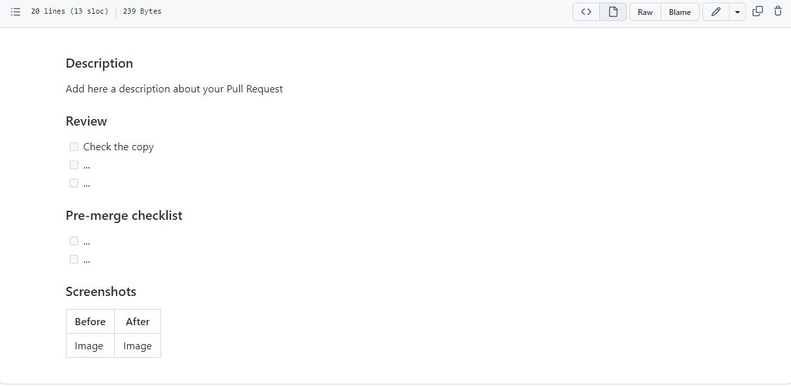

Repositório com vários modelos de templates 🡪

https://github.com/devspace/awesome-github-templates